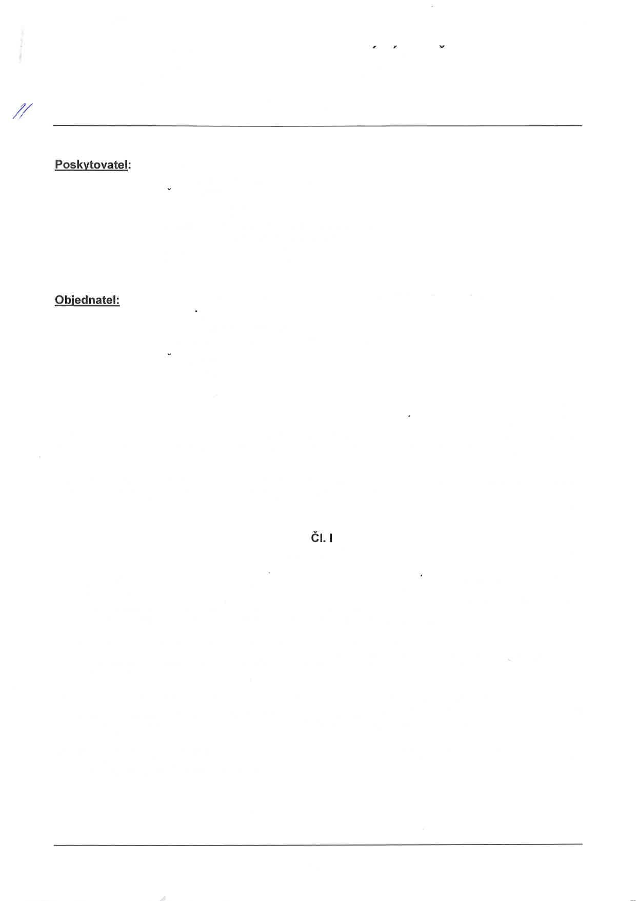

SMLOUVA O POSKYTOVANI SLUZEB

PoVĚŘENcE PRo ocHRANU osoBNícH ÚDAJŮ PoDLE GDPR

Číslo: GDPR009/2018

ICO: 64385469

bankovníspojení:

(dále jen,,Poskytovatel")

a

Gymnázium Sokolov a Krajské vzdělávací organizace

Husitská 2053, 35601 Sokolov

zastoupená RNDr. Jiřím WidŽem, ředitelem

lco 49767194

,,neníplátce DPH"

(dále jen,,objednate!")

společně jen Smluvní strany spolu níže uvedeného dne, městce a roku uzavřely následující Smlouvu o poskytování služeb pověřence pro ochranu osobních údajů podIe GDPR dle ust' s 1746 a násl. zákona č' 89I2o12 Sb., občanského zákoníku v platném znění, (dále jen ,,Smlouva'').

Smluvní strany, vědomy si svých závazkŮ v této Smlouvě obsaŽených a s úmyslem být touto Smlouvou vázány, dohodly Se na následujícím znění Smlouvy:

Preambule

1 Dne 25. května 2018 vstupuje v účinnost obecné nařízent EU č. 2016/679 uváděné

pod názvem General Data Protection Regulation (dále ijen ,,GDPR")' Toto nařízení představuje

nový právní rámec ochrany osobních údajů v evropském prostoru s cílem hájit co nejvíce práva

občanů EU proti neoprávněnému zacházení s jejich daty a osobními údaji.

2 objednatel svou činností odpovídá definici subjektu, který je povinen jmenovat Pověřence

pro ochranu osobních údajů - Data Protection officer (dále ijen ,,DPo"), a to dle čl.37 odst. '1

písm. a) GDPR.

3 Poskytovatel splňuje poŽadavky na DPo definované v cl' 37 odst. 5 GDPR, coŽ dokládá

certifikátem č. PcE ATo 172361422, který je přílohou č. 1 této Smlouvy, a je schopen plnit

úkoly vyplýva1ící z GDPR i případné další úkoly specifikované v této Smlouvě.

4 Smluvní strany spolecně garantují, Že Poskytovatel neprovádí pro objednatele Žádné úkoly' které by vedly ke konfliktu zé4mŮ s funkcí DPo.

centrum, příspěvková

-I

2

3

Tuto Smlouvu lze měnit, doplňovat a upřesňovat pouze v písemné formě, a to pomocí dodatků opatřených po sobě jdoucím pořadávým číslem, datem a odsouhlasených oprávněnými

zástupci obou Smluvních stran.

V případě neplatnosti nebo neúčinnosti některého ustanovení této Smlouvy nebudou dotěena

ostatní ustanovení této Smlouvy.

4 Sm|uvní strany prohlašují,

souhlasu s jejím obsahem podpisy.

5 Veškerá vyhotovení Smlouvy, která budou podepsána oběma Smluvními stranami, mají právní

účinky originálu.

6 Tato Smlouva je sepsána ve dvou vyhotoveních, z nichŽ každá Smluvní strana obdrŽí

po jednom vyhotovení'

7 Nedílnou součástí této Smlouvy je příloh a č. 1 - Certifikát pověřence pro ochranu osobních Údajů.

V Plzni dne: 30.04.2018

V Sokolově dne: 30.04.2018

že tato Smlouva projevuje jejich vůli a po jejím přečtení na důkaz připojují osoby opiavňcné jedňat za Smluvní strany své vlastnoruční

Poskytovatel

Objednatel